- Vytvořte tabulky podle obrázků. Obrázky nemažte! Vámi vytvořenou tabulku vložte vždy pod příslušný obrázek.
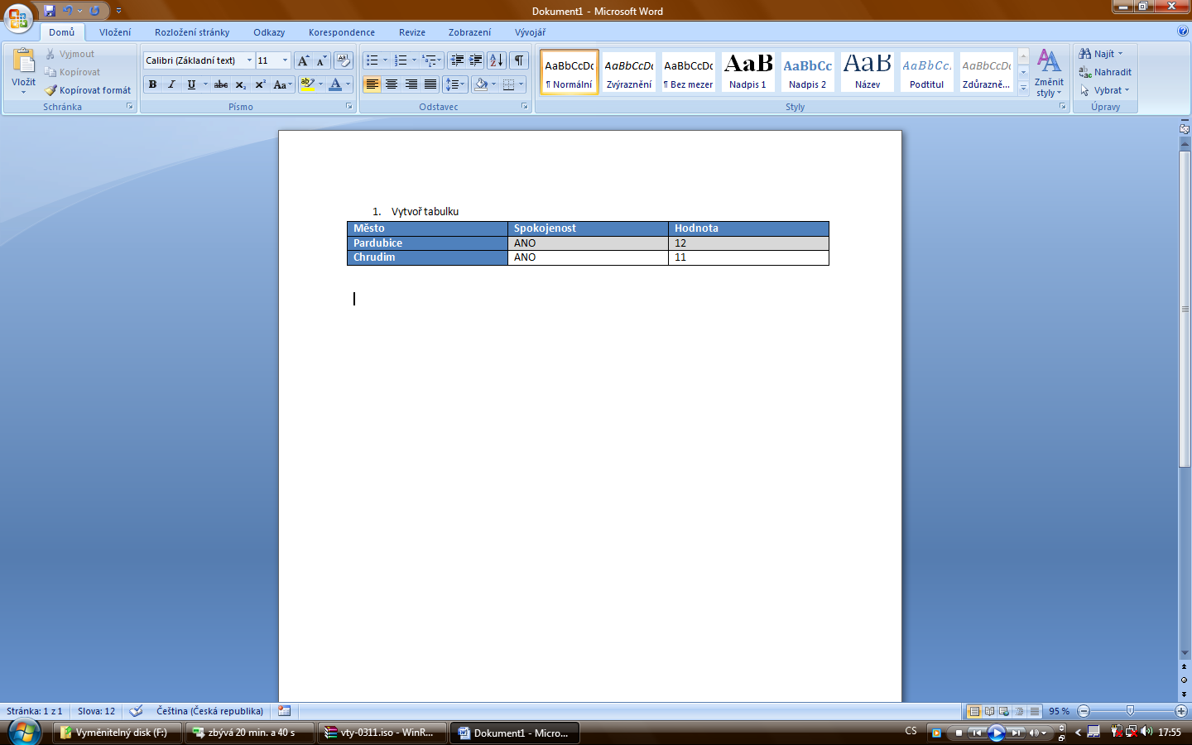
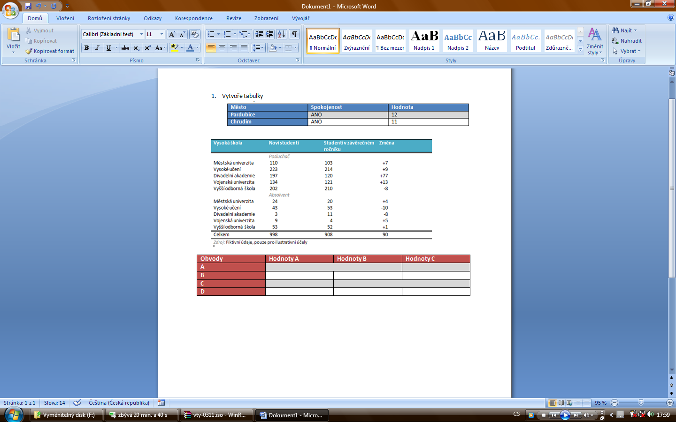
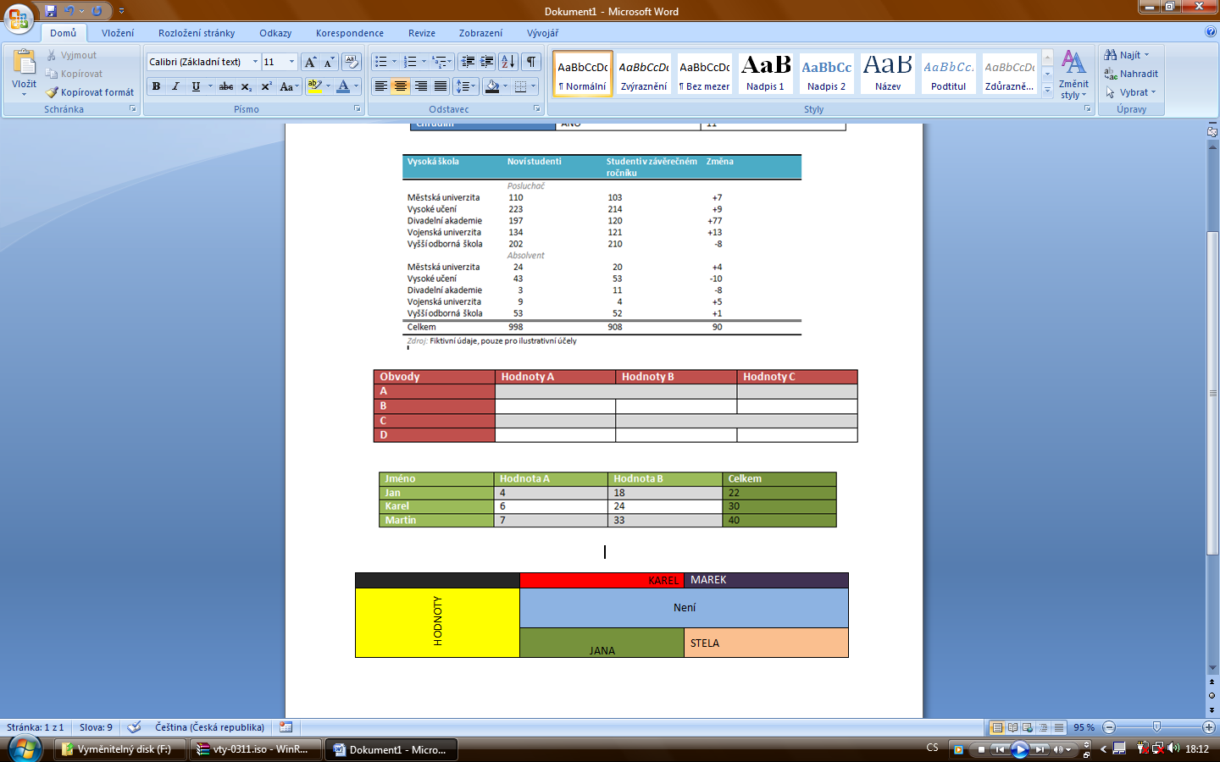
- Upravte připravené tabulky podle obrázkových vzorů.
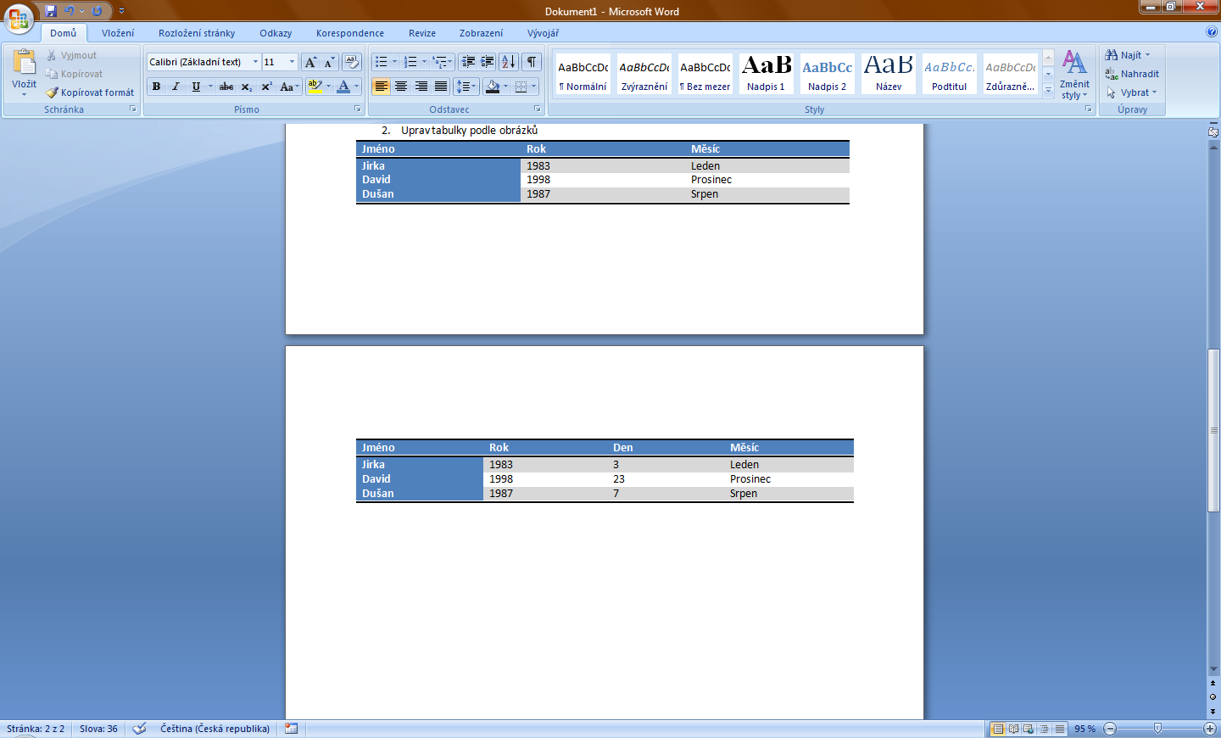

Jméno | Rok | Měsíc
Jirka | 1983 | Leden
David | 1998 | Prosinec
Dušan | 1987 | Srpen

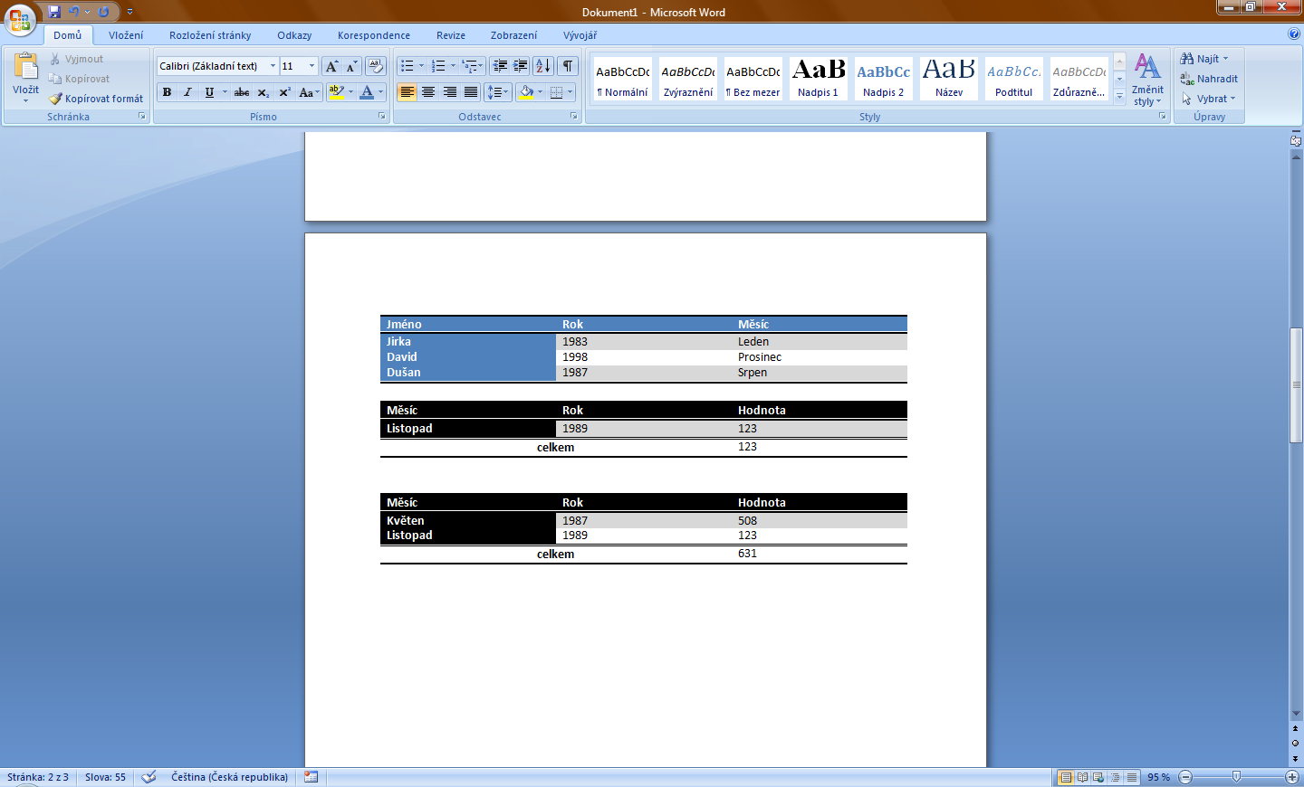
Měsíc | Rok | Hodnota
Listopad | 1989 | 123
celkem |  | 123

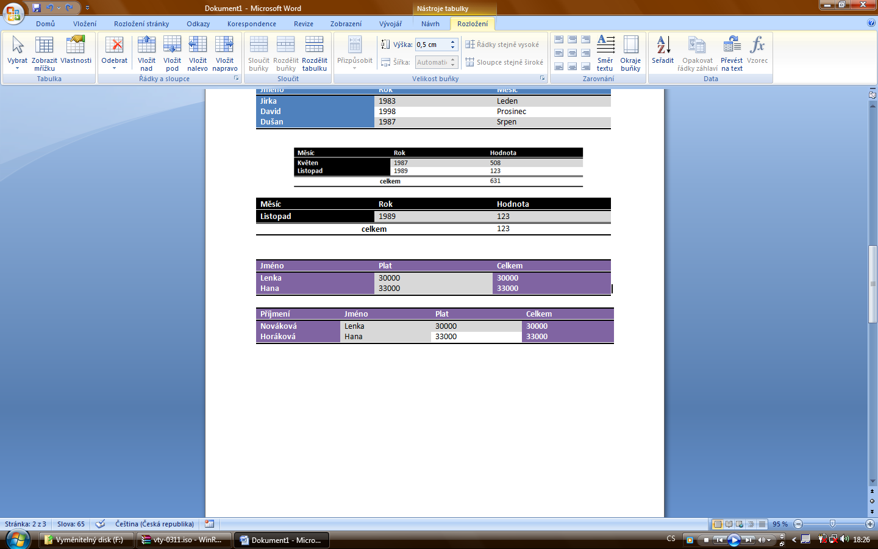
Jméno | Plat | Celkem
Lenka | 30000 | 30000
Hana | 33000 | 33000

- Obrázkům v úkole 1 přidejte titulky. Všechny titulky budou mít popisek Tabulka a vhodný vlastní název (př. Tabulka 1 Modrá). Na toto místo pod zadání úkolu vložte seznam tabulek.

